**Chatbot Mejorado**

**Metodología de Cascada:**

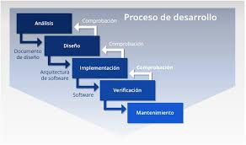

**Objetivos:**

* Desarrollar un chat bot que resuelva las dudas sobre los problemas de verdad y además que sepa resolver tablas de verdad, también implemente la resolución de nuevos ejercicios para los usuarios mediante las herramientas correspondientes para incentivar el conocimiento de sobre tablas de verdad

**Objetivo especifico:**

* Desarrollar ejercicios sobre tablas de verdad con su respectiva resolución para incentivar el aprendizaje

**Alcanze:**

* Desarrollar una aplicación web que ayude a las personas con ciertas dudas referentes a tablas de verdad y un solucionador de tablas de verdad con el fin de incentivar el aprendizaje de las personas

**Actualizaciones:**

* Implementación de micrófono
* Realizar una serie de ejercicios a los usuarios para que puedan aprender tablas de verdad
* Utilizar un api gratuita de ia llamado llama (Despues de la primera iteracion)

**Que va ser implementado en el proyecto?**

* Chat bot que resuelva tablas de verdad
* Ejercicios sobre tabla de verdad
* Aplicacion de desarrolle tablas de verdad

**Guia o Ejemplos para basarse del chatbot?**

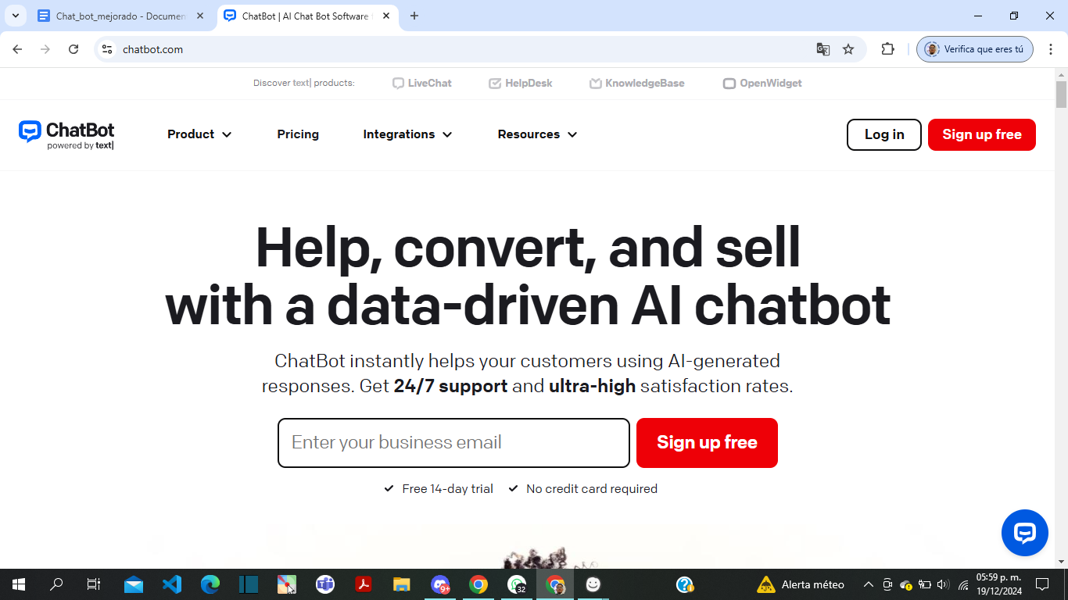

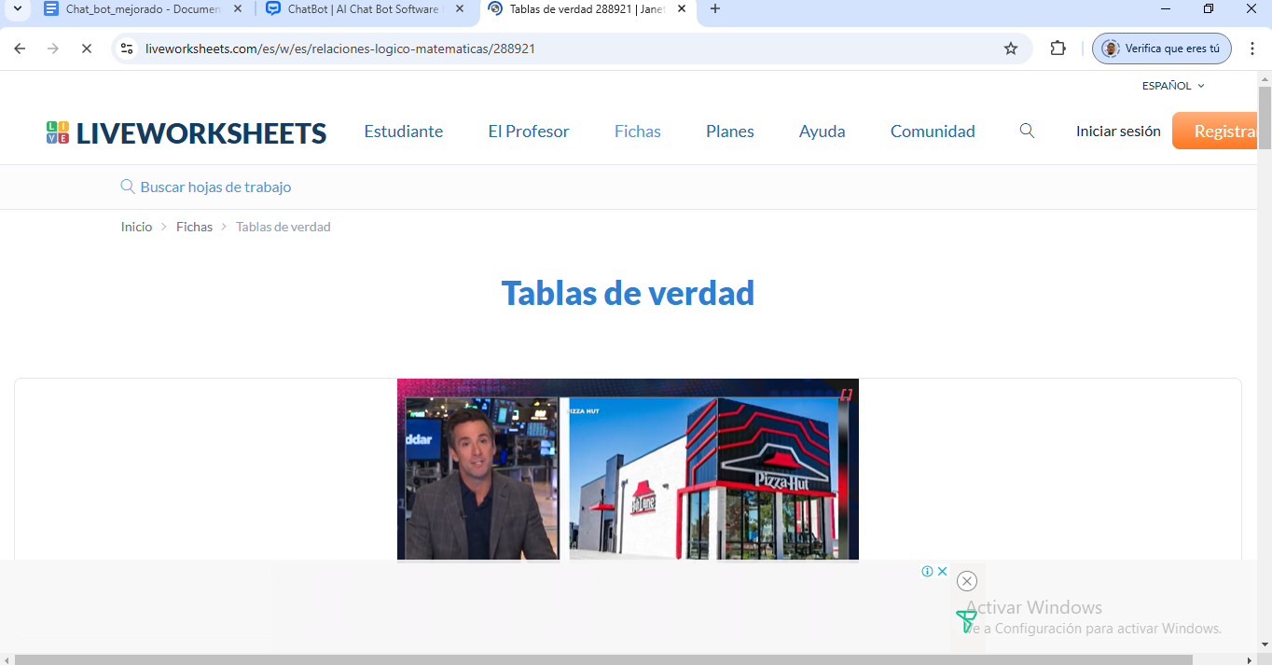

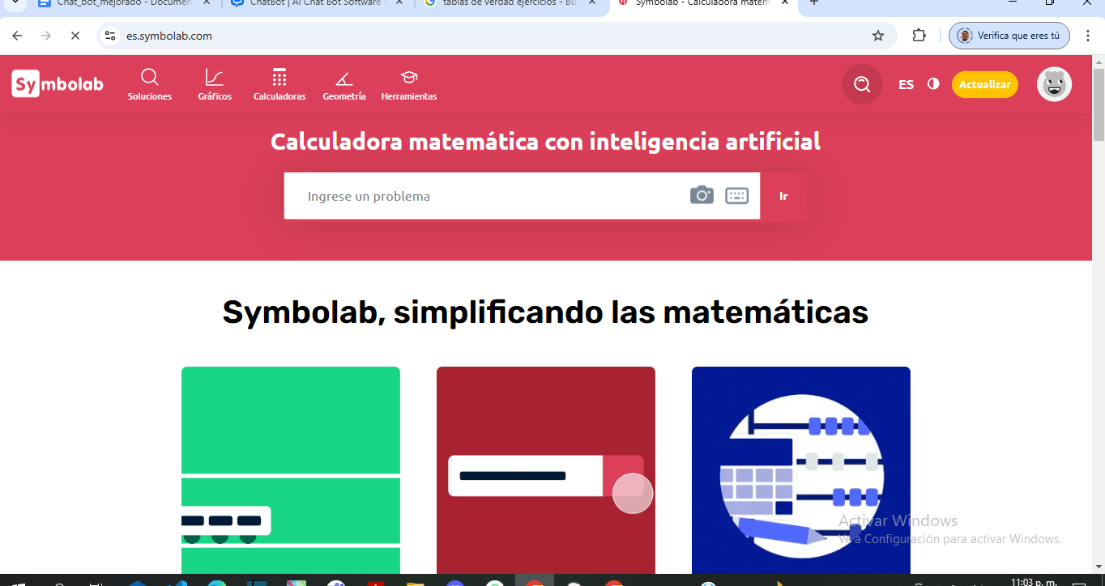

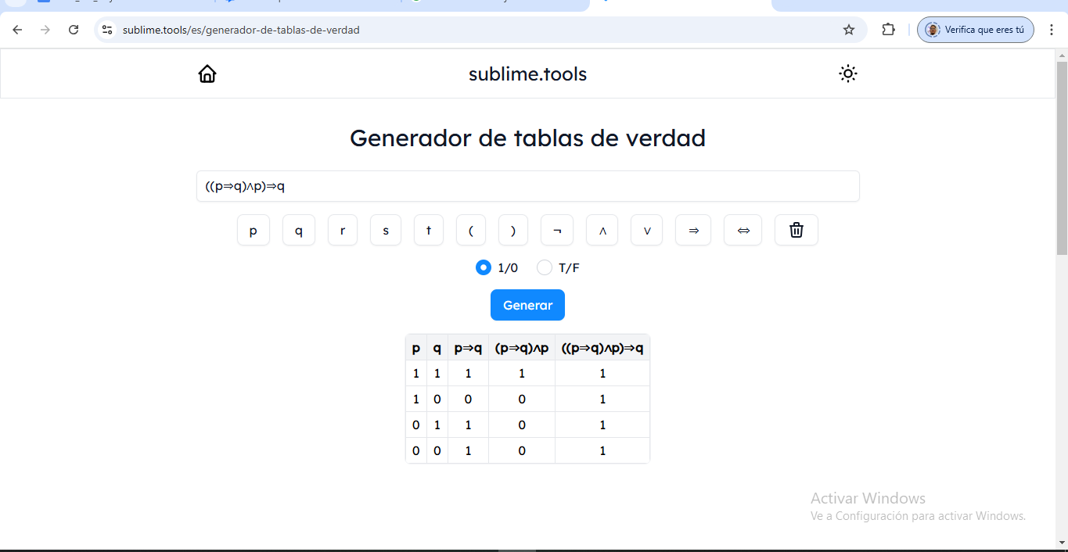

Maquetacion:

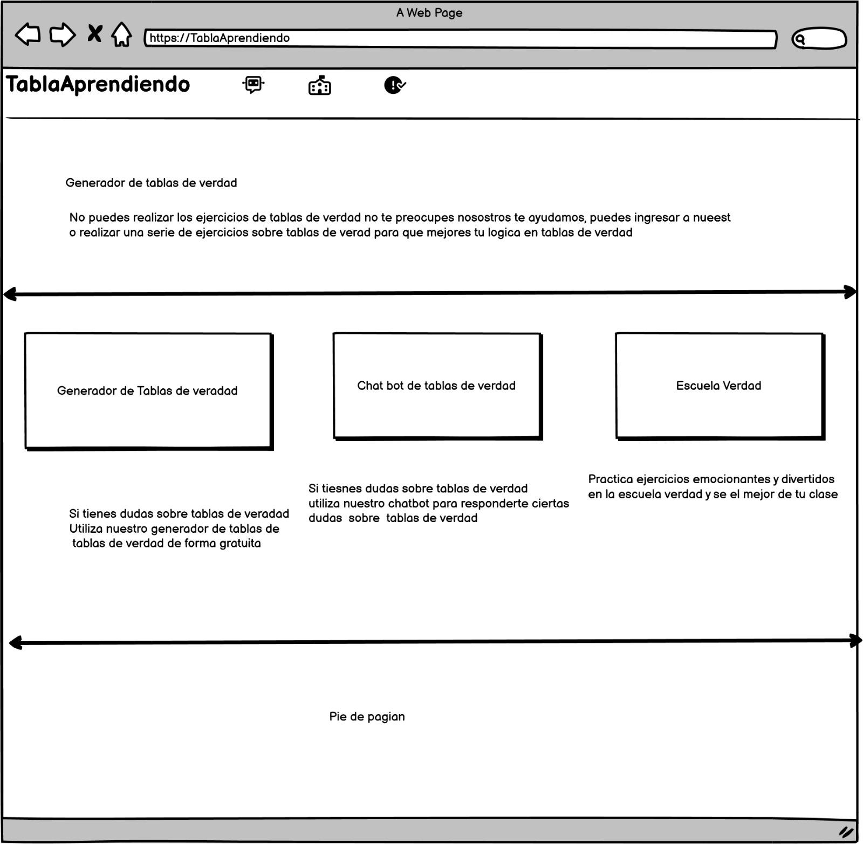

Figma?

**Herramientas:**

* JavaScript
* HTML
* CSS
* POSIBLE( Python)

Tareas:

* Realizar un documento con todo lo que se va ir implementando en el proyecto
* Realizar una maquetacion del proyecto
* Establecer un dia de reunion